KOCAELİ
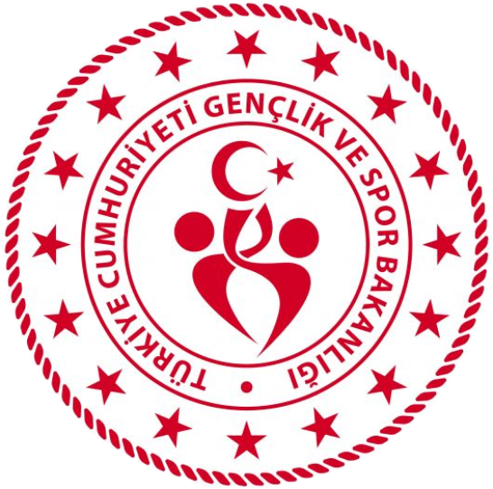
GENÇLİK VE SPOR İL MÜDÜRLÜĞÜ

OKUL SPORLARI BİRİMİ
2025-2026 EĞİTİM-ÖĞRETİM YILI
MODERN PENTATLON
İL BİRİNCİLİĞİ YARIŞMA/MÜSABAKA REGLAMANI
KATEGORİ | YILDIZLAR-KÜÇÜKLER-MİNİKLER A-B  (KIZ-ERKEK)
YARIŞMA TARİHİ | 21 NİSAN 2026
YARIŞMA YERLERİ ve SAATLERİ | YÜZME: KARTEPE ŞEHİT MAHMUT DEMİREL KAPALI YÜZME HAVUZU – 10.00  KOŞU: İZMİT ATLETİZM PİSTİ – 14.00

NOT: YARIŞMAYA KATILACAK OLAN ÖĞRENCİ SPORCULARIN DERECELENDİRME İŞLEMİ YAPILIRKEN KARIŞIKLIK YAŞANMAMASI ADINA SIRT BÖLGESİNE AD/SOYAD VE OKUL ADI YAPIŞTIRILMIŞ OLACAK ŞEKİLDE YARIŞMALARA DAHİL OLMASI ÖNEM ARZ ETMEKTEDİR.

MÜSABAKAYA KATILACAK OLAN OKULLARIN:

- T.C. kimlik kartı / Nüfus cüzdanı
- Öğrenci Sporcu Lisansı (Spor Dalına ait)
- Esame Listeleri ile müsabakalara katılmak zorundadır.
- Çalıştırıcı ve idarecilerin; Mahalli, Grup ve Türkiye Birinciliği müsabakalarına ‘‘Spor Bilgi Sistemi’’ üzerinden çıkarılmış “Saha Giriş Kartı” ile katılmaları zorunludur. Saha giriş kartı olmayanlar müsabakalara alınmayacaktır.
- Müsabakalar 2025-2026 Eğitim Öğretim Yılı Okul Spor Faaliyetleri Modern Pentatlon Branş Talimatına göre yapılacaktır.
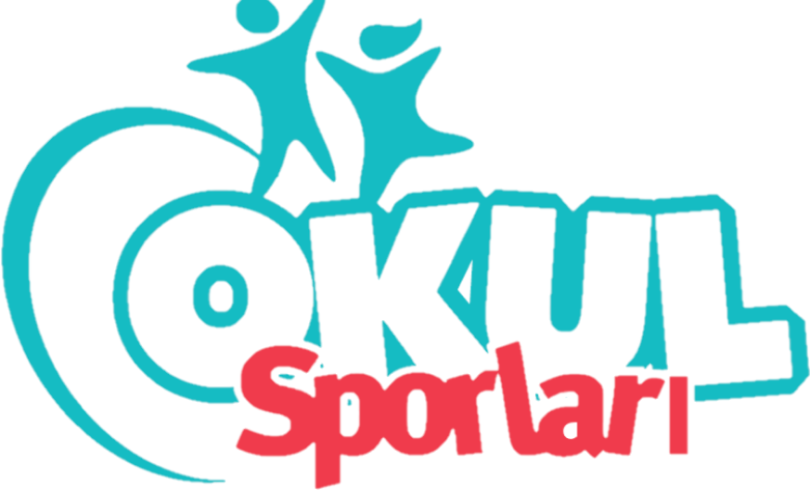
- Yarışmaların sağlıklı bir şekilde ilerleyebilmesi için https://spor.gsb.gov.tr/okulsportal/SpordaliListesi.aspx?btid=9 adresinden branş talimatının detaylı bir şekilde incelenmesi gerekmektedir.

OKUL SPORLARI İL ORGANİZASYON TERTİP KURULU
İlgili yarışma 06.10.2025 tarih ve 12188183 sayılı Valilik Onayına istinaden yapılacaktır.

